鼎湖永安广东新大明铝业有限公司
“4·9”一般高处坠落事故调查报告

2023年4月9日下午3时30分许，广东新大明铝业有限公司熔铸车间发生一起高处坠落事故，事故造成肇庆宏诚建设工程有限公司一名正在熔铸车间12轴顶棚石棉瓦面进行维护修缮的从业人员吴某宏抢救无效死亡。
事故发生后，根据《生产安全事故报告和调查处理条例》（国务院令第493号）等有关法律法规规定，经肇庆市鼎湖区人民政府批准，成立了由鼎湖区应急管理局牵头，区公安分局、区住建局、区人社局、区总工会、区司法局和永安镇人民政府为成员单位组成的鼎湖区“4·9”高处坠落事故调查组（以下简称事故调查组），开展事故调查工作，并邀请区纪委监委派员参与。根据调查需要，组织了安全工程、工程检测、工程设计等领域共计3名专家成立专家组提供技术支撑服务。
事故调查组按照“四不放过”和“科学严谨、依法依规、实事求是、注重实效”的原则，通过现场勘查、调查询问、调查取证、技术鉴定、专家论证、综合分析，查明了事故发生的经过、原因、人员伤亡和直接经济损失情况，认定了事故性质和责任，总结了经验教训，提出了事故防范和整改措施建议。经调查认定，该起事故是一起因从业人员安全意识淡薄，无证上岗，违规冒险作业，宏诚公司未有效落实安全生产主体责任造成的一般生产安全责任事故。
一、事故发生过程及应急处置情况
（一）事故发生经过

广东新大明铝业有限公司（以下简称新大明公司）张某辉在车间日常巡查发现，其公司熔铸车间屋顶和墙体出现腐蚀损毁，需更换翻新。2月7日，新大明公司与肇庆宏诚建设工程有限公司（以下简称宏诚公司）经过协商后签定《建筑工程承包施工协议书》及《施工安全协议书》，明确工程合同造价约88万元，约定施工工期70天，由宏诚公司包人工、包材料、为作业人员提供符合标准的劳保用品接下熔铸车间的更换翻新工程。
2月上旬，新大明公司对宏诚公司安排准备进入熔铸车间的从业人员进行资格审核、培训教育及技术交底后，2月13日，宏诚公司正式安排安全管理员方某夫及相关从业人员进入熔铸车间进行维护修缮，其后进入熔铸车间的作业人员陆续换了好几批次（被换批次的人员均没有向新大明公司进行报备）。
2023年4月9日14时许，宏诚公司又安排了一批新的从业人员进入熔铸车间对A轴雨棚（高7米）以上已锈蚀的外墙板进行纤维瓦更换作业，分别为李某、朱某兴、吴某宏、黄某发共４人，在场进行安全监管的人员为方某夫。14时40分许，当施工到A轴交12轴至16轴时，除了吴某宏通过施工准备的梯笼爬上到女儿墙内侧进行墙体加固作业外，其余3人均留在熔铸车间地面工作。14时55分许，吴某宏在安全带没有扣在稳固物体的情况下，偏离可支承行人的天面水槽，行走到离水槽第一道两钢桁条之间的石棉瓦屋面时（距离基准地面高12.5米），石棉瓦被吴某宏单脚冲切而破坏，并在人体重自重作用下继续扩大形成约500×500㎜的方洞，其以自由落体的方式坠下，先是碰撞到吊车横梁后弹出继续快速坠下到离横向轴线约2米、离纵向轴线约2.5米的室内地面上。吴某宏面部朝下，头部流血，周围散落破碎的石棉瓦碎片。
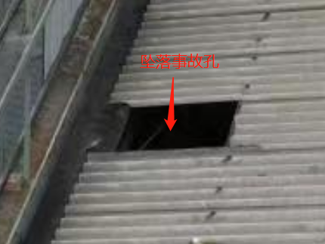图1 坠落孔情况
（二）应急处置情况
1.基本情况
（1）企业应急救援
15时许，在场的工人听到异响后循着声音发现了躺在地上的吴某宏，上前查看发现吴某宏躯体没有任何反应，随即呼叫正在附近的安全员方某夫，方某夫立即拨打120和110，随后电话通知了永安镇人民政府并向宏诚公司主要负责人程某汇报，程某随即将相关情况电话告知新大明公司厂长张某辉。
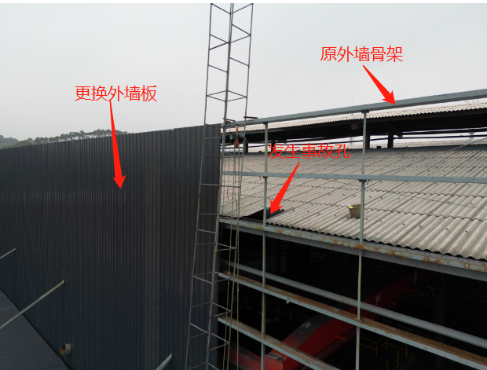救护车在事故发生接报后约10分钟左右到达新大明公司熔铸车间并对吴某宏进行抢救，吴某宏后经抢救无效死亡。
图2 外墙板更换外侧
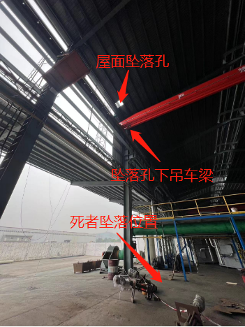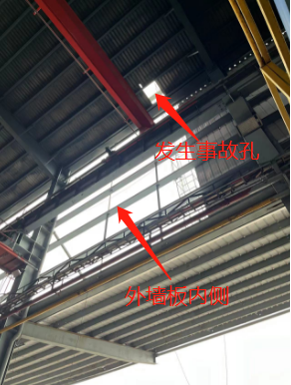

图3 外墙板更换内侧 图4 厂房内坠落位置
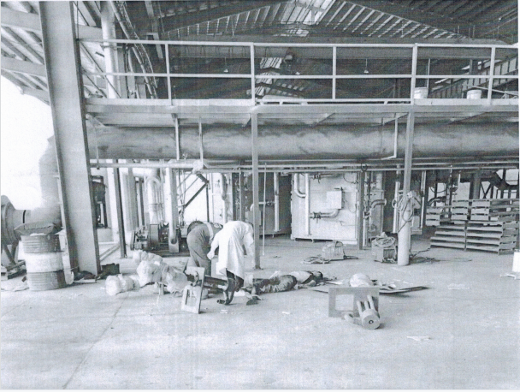图5 事故救援现场
（2）政府及相关部门处置情况
15时50分，永安镇派出所到达事故现场并对现场进行警戒封锁，16时许永安镇人民政府接到通知后，镇分管领导带领值班人员于16时30分迅速赶赴事故现场进行勘查，随后法医到场取证。鼎湖应急管理局于4月9日17时30分接到永安镇政府书面报告上述事故。接报后，市应急管理局、区应急管理局的值班领导和工作人员陆续到达现场。永安镇政府、永安镇派出所当场要求新大明公司及宏诚公司积极联系死者家属并妥善处理善后工作；19时46分，区应急管理局将掌握的事故情况书面上报市应急局指挥中心、区委值班室及区府办总值班室，并根据事件动态情况及时做好续报工作；4月10日9时21分，区应急管理局执法人员向新大明公司开具《现场处理措施决定书》，责令新大明公司熔铸车间暂时停产停业。
鼎湖区人民政府值班室接报事故后，区委、区政府高度重视，一是要求做好社会维稳和安全防范；二是要求相关职能部门尽快解决善后工作；三是要求成立事故调查组，查清事故原因及责任。
(3)事故善后处理
4月13日，经协商，新大明公司与死者吴某宏家属达成赔偿协议并签订《人民调解协议书》，赔偿金额115万元于当天已全部到位，社会舆情稳定，善后处理工作完毕。
2.应急处置评估。
事故发生后，宏诚公司立即拨打120、110呼叫救护车和报警并主动保护现场，同时将事故报送新大明公司厂长张某辉；相关职能部门接报事故后，迅速赶赴现场按照各自职责及时启动应急响应，排除隐患，封锁现场，有效开展事故各项应急处置工作。经评估，各相关职能部门在本次事故中应急响应迅速，现场处置科学，善后工作到位，应急处置评估为及时、有效。
二、事故单位及履职情况
（一）工程名称
熔铸车间屋顶和墙体更换翻新工程（以下简称：翻新工程）
（二）业主单位
1.证照情况
新大明公司，统一社会信用代码：9****************L，成立于2012年04月24日，法定代表人：梁某秋，注册资本：人民币陆仠叁佰万元，企业类型：有限责任公司（自然人投资或控股），营业期限：长期，住所：肇庆市鼎湖区*******，经营范围：有色金属合金制造、销售、压延加工，有色金属铸造，金属制品销售、研发，金属材料制造、销售，新型金属功能材料销售，新型材料技术研发，金属切削加工服务等等（详看营业执照复印件）。
2.履职情况
经调查组调查核实，新大明公司有组织建立安全生产管理机构，有建立健全安全生产管理制度，对前期宏诚公司进入本公司并报备的施工从业人员有开展安全教育培训并查验从事特种作业的人员是否具备相关资质，有对生产施工现场进行经常性排查，及时整治安全隐患并形成台账，但未对宏诚公司后期进入本公司施工作业的从业人员进行资质查验，对宏诚公司的监督监管只停留在施工现场、施工质量层面，未进一步对宏诚公司的安全生产工作进行统一协调、管理，对工程施工过程中的安全检查和隐患排查治理不到位。新大明公司仅因为之前与宏诚公司有过类似工程的合作关系，通过查看宏诚公司《营业执照》的经营范围就签订翻新工程协议，没有把翻新工程发包给有相应资质的施工单位。
陈某，作为该公司的主要负责人，有组织制定并实施本单位安全生产规章制度和操作规程、安全生产教育和培训计划，有保证本单位安全生产投入的有效实施，有督促、检查本单位的安全生产工作，及时消除生产安全事故隐患，但对宏诚公司不具备相关建筑施工资质以及从业人员未持证上岗的情况失察，未进一步对宏诚公司进入本公司的从业人员进行统一协调、管理。
（三）施工单位
1.证照情况
宏诚公司，注册号：4*************8，成立日期：2013年10月17日，法定代表人：程某，类型：有限责任公司（自然人投资或控股），注册资本：人民币贰佰万元，营业期限：长期，住所：肇庆市大旺*******，经营范围：建筑幕墙安装、钢结构厂房安装、土木石方工程、室内外装饰设计、园林绿化工程；金属门窗制造、金属建筑装饰材料制造；建材装饰材料批发、金属制品装饰材料批发。
2.履职情况
宏诚公司在承接下翻新工程后有对包括吴某宏在内的共7名从业人员进行安全技术交底，有为从业人员购买了团体意外险、发放了劳保用品及签订《简易劳动合同》，但作为施工单位，宏诚公司一是未持《建筑企业资质证书》从事建筑施工活动；二是宏诚公司对工程施工的危险源辨识和安全风险管理措施不足，聘请了未经建设行政主管部门或者其他有关部门考核合格的方某夫任职该公司的专职安全管理人员；三是未在施工区域有较大危险因素的石棉瓦屋面设置明显的警示标志；四是宏诚公司未查验新进场的吴某宏是否持有高处作业资格证就允许其从事高处作业；五是安排了生产教育和培训仅仅为2个课时的从业人员进入新大明公司熔铸车间上岗作业，未确保吴某宏在内的从业人员具备必要的安全生产知识，熟悉有关的安全生产规章制度和操作规程。
程某，作为宏诚公司的法定代表人和主要负责人，未落实安全生产责任制度，未健全本单位的安全生产管理制度，对施工现场安全管理不到位，未经常督促、检查施工现场的安全生产工作并及时消除安全隐患。
（四）翻新工程合同及安全协议情况
因新大明公司熔铸车间在使用多年后需对屋顶和墙体进行更换翻新，2月7日，新大明公司与宏诚公司签定了《建筑工程承包施工协议书》和《施工安全协议》，工程项目限期约定为：自2023年2月7日起开工至2023年4月30日止完工，协议内容约定：1.施工方是本协议工程安全生产的责任方，施工作业时必须做好一切的防护措施，遵守安全施工规程规范，佩戴安全帽，防止安全事故的发生；2.双方必须遵守有关安全生产、消防工作的方针、政策、法律法规；3.施工方应有安全管理组织机构和安全生产保证体系和措施，应有各工种的安全操作规程，特种作业人员的审证考核制度及各级安全生产岗位责任制和定期安全检查制度，安全教育制度，制定施工安全专项方案；4.施工方应制订有针对性的安全技术措施，严格按施工安全专项方案和有关安全要求施工；5.施工方必须要对从业人员进行安全生产培训教育，提高人员的自我防范能力，并做好安全技术交底；6.施工方必须督促施工现场作业人员佩戴好劳保用品，严禁违章作业。
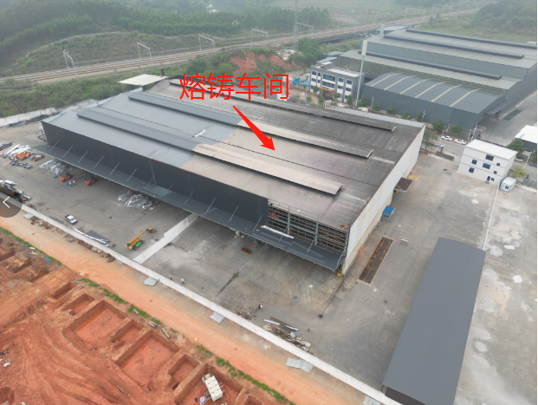
图6 厂区平面
（四）现场勘验及相关情况分析
1.事故环境情况
事发现场为鼎湖新大明铝业熔铸车间A轴交12轴位置，死者（吴某宏）落地后离A轴约为2.5米，离12轴约为2米。熔铸车间的屋面的桁条间距为950mm，桁条面盖平均厚度6.25㎜、密度为1697kg/m3的中形波浪石棉瓦。在约13.5米高处的屋面约70×90公分方洞不在人落地的正上方，而是A轴出第一跨屋面板（洞中心点离A轴约为1.3米）。
2.施工作业面安全设施情况
一是屋面有设置排水槽，宽度约有0.5米，施工时可作人行通道；二是外墙板伸出排水槽面约1米，有2条C型桁条水平拉结，施工时可作为安全带的安全挂点；三是伸出排水槽外墙板的两立柱之间有拉设8mm施工钢丝绳安全绳，可供施时扣安全带；四是排水槽以外的石棉瓦屋面未见有安全警示标志；五是根据方某夫、黄某发的问话记录，吴某宏身上有佩戴安全带和安全帽，但吴某宏的安全带没有扣在钢丝绳上。
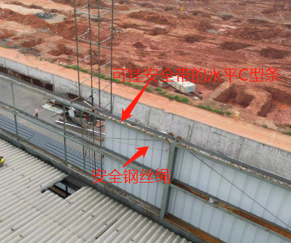图7 可挂安全带位置
（五）事发当天的气象情况
经查询，4月9日15时00分至16时00分，广东新大明铝业有限公司附近区域无降雨记录，气温介于22.2到23.7℃，最小相对湿度59%，最大瞬时风1.9米/秒（偏南风2级），最小能见度8.289千米。
三、人员伤亡和直接经济损失情况
（一）死亡人员情况
吴某宏，为肇庆宏诚建设工程有限公司的安装工，公民身份证号码：4507211981********，性别：男，出生：1981年**月**日，住址：广西灵山县*******。
（二）直接经济损失
经事故发生企业统计，根据《企业职工伤亡事故经济损失统计标准》（GB/T 6721）等规定，调查组核定确认，事故造成1人死亡，直接经济损失约为115万元。
四、事故原因及机理分析
按照生产安全事故调查处理“四不放过"原则，为进一步查明事故的原因、性质和类型,事故调查组进行了大量的调查询问取证及勘查工作，并于4月13日聘请了技术专家，技术专家于5月5日出具了相关意见及建议，现已查清了事故原因和性质。
（一）直接原因
经调查询问、资料调取、综合分析认定，本起事故的直接原因为：吴某宏个人安全意识欠缺，在距离基准地面12.5米的屋面上未持高处作业操作证[]从事高空作业[]，未按规定将安全带扣上钢丝安全绳[]或其他固定物[]上，偏离屋面排水槽并在石棉瓦屋面上行走，导致石棉瓦断裂发生高坠死亡。
（二）间接原因
施工方宏诚公司安全生产主体责任不落实，一是未持有《建筑业企业资质证书》[]从事建筑施工活动；二是施工现场安全管理不到位，对工程施工过程中的安全检查和隐患排查治理不到位，未发现并及时制止吴某宏未持特种作业证[]就从事高空作业的行为；三是安排未经建设行政主管部门或者其他有关部门考核合格后的方某夫作为专职安全管理人员[]；四是未能有效监督施工现场高空作业人员正确使用劳保用品[]；五是未在有较大危险因素的石棉瓦屋面设置明显的安全警示标志[]；六是对从业人员的培训教育流于形式[]，安排仅培训2个学时的从业人员参与翻新工程的施工作业[]；七是未严格按照其与新大明公司签署的协议和承包合同来施工作业。
业主方新大明公司安全生产主体责任不落实，对工程施工过程中的安全检查和隐患排查治理不到位，没有把翻新工程依法发包给有相应资质的施工单位，未对宏诚公司后期进入本公司施工作业的从业人员进行资质查验，对宏诚公司的监督监管只停留在施工现场、施工质量层面，未进一步对宏诚公司的安全生产工作进行统一协调、管理。
（三）事故的机理分析
1.波浪型石棉瓦屋面破坏机理分析。人体自重单脚动荷载冲向脆性的波浪形石棉瓦面，固定石棉瓦屋面的螺丝孔应力集中超过石棉瓦的承受力而开裂，因石棉瓦脆的特性，裂缝沿屋面桁条支承方向在瞬间开裂断开，在屋面斜向推力作用和石棉瓦弯曲拉力，断裂这部分石棉瓦快速向下滑，上端脱离桁条成为自由端，人以自由落体方式坠落到约10.9米高的吊车梁上面弹出而坠落到地面受伤过重而死亡。
（1）事故者是成年人，成年人重量应在50～90kg，本次事故吴某宏是男性重量应在70kg左右。
（2）现场发现每件石棉瓦有三个螺丝位，当石棉瓦受
70kg动荷载冲击力作用下，螺丝孔的应力集中远大于其承受
能力而首先开裂，脆性的石棉瓦在螺丝孔裂缝的带动下整块石棉瓦沿支座受力较大方向迅速断裂。
（3）斜向排水的石棉瓦屋面在人体重作用下有一个向下滑的推力和950mm跨度的石棉瓦产生弯曲而直线长度减少，在断开下方（事故孔）的石棉瓦快速脱离桁条而成为自由构件与人体一起迅速坠下。
（4）当吴某宏垂直坠下到吊车梁时，被吊车梁弹出而坠落地面。
2.事故者下坠地面情形分析石棉瓦受人体动荷冲切击开裂，绑扎在吴某宏身上的安全带没有扣在“生命线”的钢丝绳或其他稳固物上，人在没有任何支撑或拉紧的情况下双脚踏空，最后以自由落体的形从10.9m高处先是碰撞到吊车梁后弹出瞬间坠落到地面。
五、责任认定和处理建议
（一）建议免予追究责任人员
吴某宏，在进行高处作业时，未持特种作业证上岗作业，身上虽有佩戴安全绳，但在距离基准地面12.5米的屋面上施工作业时没有将安全带扣上“钢丝安全绳”或其他固定物上的情况下，偏离屋面排水槽在石棉瓦屋面上走动，对事故的发生负有直接责任。鉴于其已在事故中死亡，建议免予追究其责任。
（二）建议给予行政处罚的单位及个人
1.宏诚公司作为熔铸车间屋顶和墙体更换翻新工程的施工方，安全生产主体责任不落实，一是未持有《建筑业企业资质证书》从事建筑施工活动；二是施工现场安全管理不到位，对工程施工过程中的安全检查和隐患排查治理不到位，未发现及时制止吴某宏未持特种作业证就从事高空作业的行为；三是安排未经建设行政主管部门或者其他有关部门考核合格后的方某夫作为专职安全管理人员；四是未能有效监督施工现场高空作业人员正确使用劳保用品；五是未在有较大危险因素的石棉瓦屋面设置警示标志；六是对从业人员的培训教育流于形式，仅培训两个小时就参与翻新工程的施工作业；七是未严格按照其与新大明公司签署的协议和承包合同来施工作业。宏诚公司对事故发生负有责任，建议由鼎湖区应急管理局根据《中华人民共和国安全生产法》第一百一十四条第一款第（一）项[]的规定，依法给予行政处罚。
2.程某，宏诚公司总经理，未按照规定履行主要负责人安全生产管理职责，对作业现场存在安全风险辨识和评估不足，未能及时消除项目施工过程中的生产安全事故隐患，对事故发生负有责任。建议由鼎湖区应急管理部门根据《中华人民共和国安全生产法》第九十五条第一款第（一）项[]的规定，依法给予行政处罚。
（三）其他处理意见及建议
1.广东新大明铝业有限公司对工程施工过程中的安全检查和隐患排查治理不到位，没有把翻新工程依法发包给有相应资质的施工单位[]，未对宏诚公司后期进入本公司施工作业的从业人员进行资质查验，对宏诚公司的监督监管只停留在施工现场、施工质量层面，未进一步对宏诚公司的安全生产工作进行统一协调、管理，涉嫌违反了《中华人民共和国安全生产法》第四十九条第二款[]的规定。建议由鼎湖区应急管理部门根据《中华人民共和国安全生产法》第一百零三条第二款[]的规定，依法给予行政处罚。
2.陈某，作为广东新大明铝业有限公司总经理，负责公司的全面管理工作，在对熔铸车间屋顶和墙体更换翻新工程的管理过程中，对宏诚公司不具备相关建筑施工资质以及从业人员未持证上岗的情况失察，仅通过查看宏诚公司《营业执照》的经营范围就签订翻新工程协议，未进一步进行统一协调管理，涉嫌违反了《中华人民共和国安全生产法》第四十九条第二款的规定，建议由鼎湖区应急管理部门根据《中华人民共和国安全生产法》第一百零三条第二款的规定，依法给予行政处罚。
3.方某夫，作为宏诚公司聘请的从业人员，未落实岗位安全责任，中途离开施工现场，未对施工现场进行有效管理，建议宏诚公司按照《中华人民共和国安全生产法》第一百零七条[]对其进行处理。
六、事故主要教训
（一）从业人员的安全生产意识淡薄。该起事故中，从业人员吴某宏麻痹大意、欠缺风险辨识，未经专门的安全作业培训取得相应的高处作业资格证从事高处作业，由于欠缺专业知识，在高空作业时没有把安全绳扣在生命线或其它安全可挂点，仅凭个人工作经验及为了工作便利就对高处作业存在的危险性忽略，例如在高处作业时身上虽佩戴安全绳，但未将安全绳悬挂在可靠物件上，在高处行走时偏离安全槽及钢梁等安全线路来行走，最终导致高处坠落事故的发生。
（二）企业安全生产主体责任未落实。宏诚公司未进一步落实安全生产主体责任，在未依法取得相关建筑资质的情况下开展建筑施工业务；对进入新大明熔铸车间的从业人员安全教育培训仅仅2个小时就安排其从事上岗作业，未熟悉有关的安全生产规章制度和安全操作规程；明知道翻新工程需在屋顶上作业，该项作业属高处作业，事故当天从事施工作业的4名人员中，仅有1人持特种作业证，其余3人包括死者吴某宏均未持特种作业证，未严格按照高空作业的“五个必须”（必须培训培训持证上岗、必须实行行业审批、必须做好个人防护、必须落实工程措施、必须安排专人监护）；由于聘请的专职安全生产管理人员方某夫同样也是由于经验不足存在安全管理缺失、施工现场管理不到位、安全隐患排查不细致的行为。以上种种行为反映了无论是个体经营者，还是公司、单位、企业，在生产经营活动中，认真履行安全生产主体责任的重要性，忽略高质量发展，企业公司的规章制度建立不是形同虚设，而是真正拿来贯彻落实的，例如聘请有资质的管理人员及从业人员，对相关人员进行培训教育，对生产经营场所进行有效的风险辨识等等。
七、事故防范和整改措施
（一）肇庆宏诚建设工程有限公司。涉事企业一是要深刻吸取事故教训，举一反三，要深入学习贯彻《中华人民共和国安全生产法》《建筑法》和《建筑工程安全管理条例》等法律法规，建立健全及落实各项安全生产规章制度，按照行业标准和规范，取得《建筑业企业资质证书》方可从事建筑施工活动。二是要加强高处作业等特种作业安全管理，紧盯“关键人员”，管好“关键岗位”，落实持证上岗制度，加强施工现场的安全管理，加强作业过程的安全检查和管控，及时发现、及时纠正作业违章违规问题，杜绝各类违章操作，违反劳动纪律现象。三是要加强安全教育培训，严格按规定开展安全教育培训，课时不足的人员严禁上岗作业，不断增强作业人员安全意识，确保作业人员真正熟悉并落实相关规章制度和安全操作规程，杜绝走过场和形式主义。四是要加强企业规章制度和操作规程的制订及修改完善工作，规范高处作业操作流程和要求。五是要针对事故暴露出的问题，制定完善安全风险分级管控和隐患排查治理的相关工作制度和工作方案，从源头上系统上识别风险、控制风险，深入开展隐患排查，进行一次全面体检，查找出风险管控过程中可能出现的缺失、漏洞及风险控制失效环节，将排查出的风险分级管控，并按照“五定”措施落实整改。
（二）广东新大明铝业有限公司。一是要按照《中华人民共和国安全生产法》第四十九条规定，加强对承包、承租单位安全生产工作的统一协调、管理，签订安全管理协议，严格履行协议中约定的各方安全生产职责，严防安全管理边界出现“真空地带”，严禁以信任代替安全监督、以既往业绩代替安全管理，对发现的突出问题，特别是对高风险作业的现场安全管理不到位、作业审批制度不落实，作业现场监护流于形式等，要坚决予以清退出场；二是要对施工承包商进行定期安全业绩考核，对于业绩不达标的承包商，要给予相应的考核直至清退。三是要加强对检维修、外委外包作业的安全管理，全面辨识各环节主要安全风险，科学制定检维修计划。
（三）住建部门。该起事故虽未向其报备，但仍需吸取事故教训，要对在建施工高空作业项目开展一次全面安全隐患排查，不留死角、不留盲点。要严肃查处无资质作业和人员未经教育培训直接上岗等违法行为。对发现的隐患问题要紧盯不放，以零容忍的态度依法打击安全生产违法违规行为，确保我区建筑行业安全生产形势稳定。
（四）永安镇人民政府。要深入学习贯彻党的二十大精神以及习近平总书记关于安全生产的重要论述精神，坚持“人民至上，生命至上”，将安全生产作为第一要求、第一责任、第一标准，放在心头、抓在手头，切实承担起“促一方发展、保一方平安”的政治责任。要深刻汲取省内外涉及高处坠落的事故教训，举一反三，紧盯重点、严防死守，坚决防范遏制同类事故发生，为营造安全稳定的社会环境贡献力量。
（五）鼎湖区应急管理局。鼎湖区负有安全监管职责的部门要依法采取硬措施打非治违，常态化开展督查，以“四不两直”和暗查暗访、重点检查等方式，认真开展安全生产监管执法检查工作，严厉打击安全生产领域的非法违法行为，真正把事故防范压力传导到企业、到基层、到一线员工，通过严查严处推动生产经营单位牢固树立安全生产意识，依法落实主体责任，增强主动消除违法违规行为的自觉性，切实把安全生产的要求、标准规范的规定落实于生产经营的全过程和各方面。

[]《中华人民共和国安全生产法》第十七条：生产经营单位的特种作业人员必须按照国家有关规定经专门的安全作业培训，取得相应资格，方可上岗作业。
[]《高处作业分级》(GB3608-83)1.1：凡在坠落高度基本面2m或者2m)上有可能坠落的高处进行的作业，均称为高处作业。
[]《坠落防护 水平生命线装置》（GB 38454-2019）3.1：水平生命线 以两个或多个挂点固定且任意两挂点间连线的水平角度不大于15°的，由钢丝绳、纤维绳、织带等柔性导轨或不锈钢、铝合金等刚性导轨构成的用于连接坠落防护装备与附着物（墙、地面、脚手架等固定设施）的装置。
[]《坠落防护装备安全使用规范》( GBT23468-2009) 5.2.2 2：安全带应拴挂于牢固的构件或物体上，应防止挂点摆动或碰撞。
[]《建筑业企业资质管理规定》第三条：企业应当按照其拥有的资产、主要人员、已完成的工程业绩和技术装备等条件申请建筑业企业资质，经审查合格，取得建筑业企业资质证书后，方可在资质许可的范围内从事建筑施工活动。
[]《中华人民共和国安全生产法》第三十条 第一款：生产经营单位的特种作业人员必须按照国家有关规定经专门的安全作业培训，取得相应资格，方可上岗作业。
[]《建设工程安全生产管理条例》第三十六条 第一款：施工单位的主要负责人、项目负责人、专职安全生产管理人员应当经建设行政主管部门或者其他有关部门考核合格后方可任职。
[]《中华人民共和国安全生产法》第四十五条：生产经营单位必须为从业人员提供符合国家标准或者行业标准的劳动防护用品，并监督、教育从业人员按照使用规则佩戴、使用。
[]《建设工程安全生产管理条例》第二十八条 第一款：施工单位应当在施工现场入口处、施工起重机械、临时用电设施、脚手架、出入通道口、楼梯口、电梯井口、孔洞口、桥梁口、隧道口、基坑边沿、爆破物及有害危险气体和液体存放处等危险部位，设置明显的安全警示标志。安全警示标志必须符合国家标准。
[]《中华人民共和国安全生产法》第二十八条 第一款：生产经营单位应当对从业人员进行安全生产教育和培训，保证从业人员具备必要的安全生产知识，熟悉有关的安全生产规章制度和安全操作规程，掌握本岗位的安全操作技能，了解事故应急处理措施，知悉自身在安全生产方面的权利和义务。未经安全生产教育和培训合格的从业人员，不得上岗作业。
[]《生产经营单位安全培训规定》第十三条 第一款：生产经营单位新上岗的从业人员，岗前安全培训时间不得少于24学时。
[]《中华人民共和国安全生产法》第一百一十四条 第一款 第(一)项：……发生一般事故的，处三十万元以上一百万元以下的罚款；……
[]《中华人民共和国安全生产法》第九十五条 第一款 第（一）项：……（一）发生一般事故的，处上一年年收入百分之四十的罚款；……
[]《建筑工程质量管理条例》第七条 第一款：建设单位应当将工程发包给具有相应资质等级的单位。
[]《中华人民共和国安全生产法》第四十九条 第二款：生产经营项目、场所发包或者出租给其他单位的，生产经营单位应当与承包单位、承租单位签订专门的安全生产管理协议，或者在承包合同、租赁合同中约定各自的安全生产管理职责；生产经营单位对承包单位、承租单位的安全生产工作统一协调、管理，定期进行安全检查，发现安全问题的，应当及时督促整改。
[]《中华人民共和国安全生产法》第一百零三条 第二款：生产经营单位未与承包单位、承租单位签订专门的安全生产管理协议或者未在承包合同、租赁合同中明确各自的安全生产管理职责，或者未对承包单位、承租单位的安全生产统一协调、管理的，责令限期改正，处五万元以下的罚款，对其直接负责的主管人员和其他直接责任人员处一万元以下的罚款；逾期未改正的，责令停产停业整顿。
[]《中华人民共和国安全生产法》第一百零七条：生产经营单位的从业人员不落实岗位安全责任，不服从管理，违反安全生产规章制度或者操作规程的，由生产经营单位给予批评教育，依照有关规章制度给予处分；构成犯罪的，依照刑法有关规定追究刑事责任。

